安徽海华科技集团有限公司简章
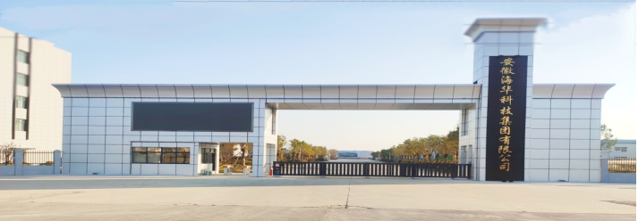
安徽海华科技集团有限公司是安徽辉隆农资集团股份有限公司（股票代码002556）的全资子公司，是国有上市企业。专业从事医药、染料、食品添加剂，以及日用化学等中间体的生产、技、工、贸为一体的中型化工企业。拥有自营进出口权，主要是从事开发精细、高端、先进工艺合成技术产品，是国家高新技术企业，蚌埠市10强工业企业。产品出口至美国、俄罗斯、日本、印度、意大利等多个国家并广泛应用于各类精细化工行业，部分产品市场占有率达80%以上，是国内一流的精细化工企业和国际一流的香精香料供应商。公司现有规模3个分厂、5家子公司，企业规模不断壮大，目前拥有500多位员工，其中高、中级技术人员150多位。在未来5年内，公司将打造拥有5家子公司，3个分厂，员工2000人左右的海华集团。
【福利待遇】：
1、入职缴纳医疗、养老、工伤、大病、失业五险，符合条件人员缴纳公积金。
2、员工福利：过节费、生日卡、健康体检、困难员工补助、免费工作餐等。
3、免费住宿：三县及外地员工提供二人标间住宿，独立卫生间，配备空调、洗衣机 等生活电器等。
4、每季度、年度均开展评优评先加完善的绩效考核和公平、公正的晋升平台。
5、体中心配置篮球场、羽毛球区、台球区、运动器材区、并不定时举办足球、篮球、羽毛球等多元化的活动。

安徽海华科技集团有限公司需求表
岗 位 | 人数 | 学 历 | 月 薪 | 条件
工艺技术员 | 20 | 本科及以上学历 | 5000-8000元 | 应用化学、化学工程与工艺、高分子材料专业
工程项目员 | 5 | 本科及以上学历 | 5000-8000元 | 工程项目管理、监理、工程预算等相关专业
研发实验员 | 20 | 本科及以上学历 | 5000-8000元 | 化学工程与工艺、应用化学等相关专业
消防员 | 5 | 高中及以上学历 | 4000-5000元 | 退伍军人优先考虑，有消防证书
安全员 | 5 | 本科及以上学历 | 4000-5000元 | 安全工程专业
电仪工程师 | 5 | 本科及以上学历 | 5500-7000元 | 电气工程等相关专业
设备管理员 | 5 | 本科及以上学历 | 4000-6000元 | 应用化学、化学工程与工艺、机械设计与制造、机电一体化专业。
化验员 | 10 | 高中及以上学历 | 3600-5000元 | 有相关工作经验者优先考虑
操作工 | 30 | 高中及以上学历 | 3500-6000元 | 有化工相关工作经验或化工专业者优先考虑
机修工 | 6 | 高中及以上学历 | 4500-6000元 | 2年以上维修工作经验
电工 | 6 | 高中及以上学历 | 4500-6000元 | 有电工证，2年以上工作经验
联系人：
徐女士：0552-3322087；1359136979@qq.com
金经理：0552-3322069；759080297@qq.com

集团总部地址：安徽省蚌埠市淮上区沫河口工业园开源大道38号
安徽海华科技集团有限公司期待您的加入，让我们携手共筑幸福生活！

